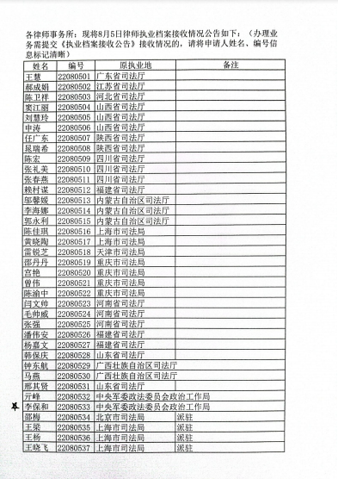
姓名要与申请人中华人民共和国居民身份证一致并进行公告

